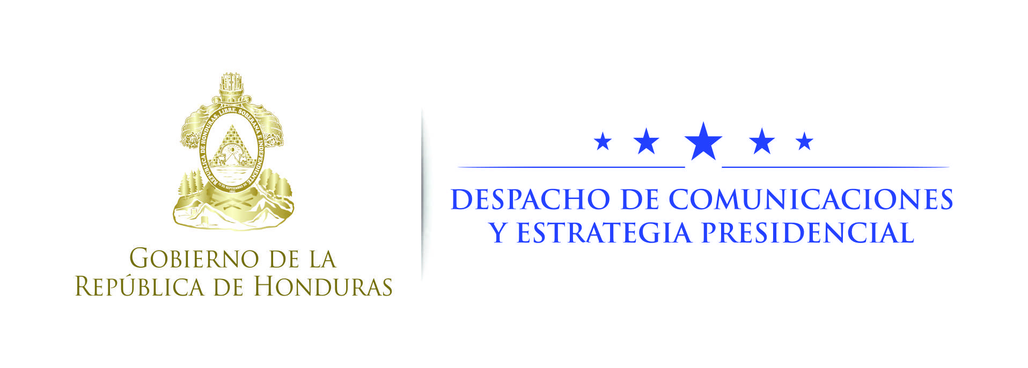

Nota de prensa

Vida Mejor llega a La Ceiba con 4,500 beneficios sociales
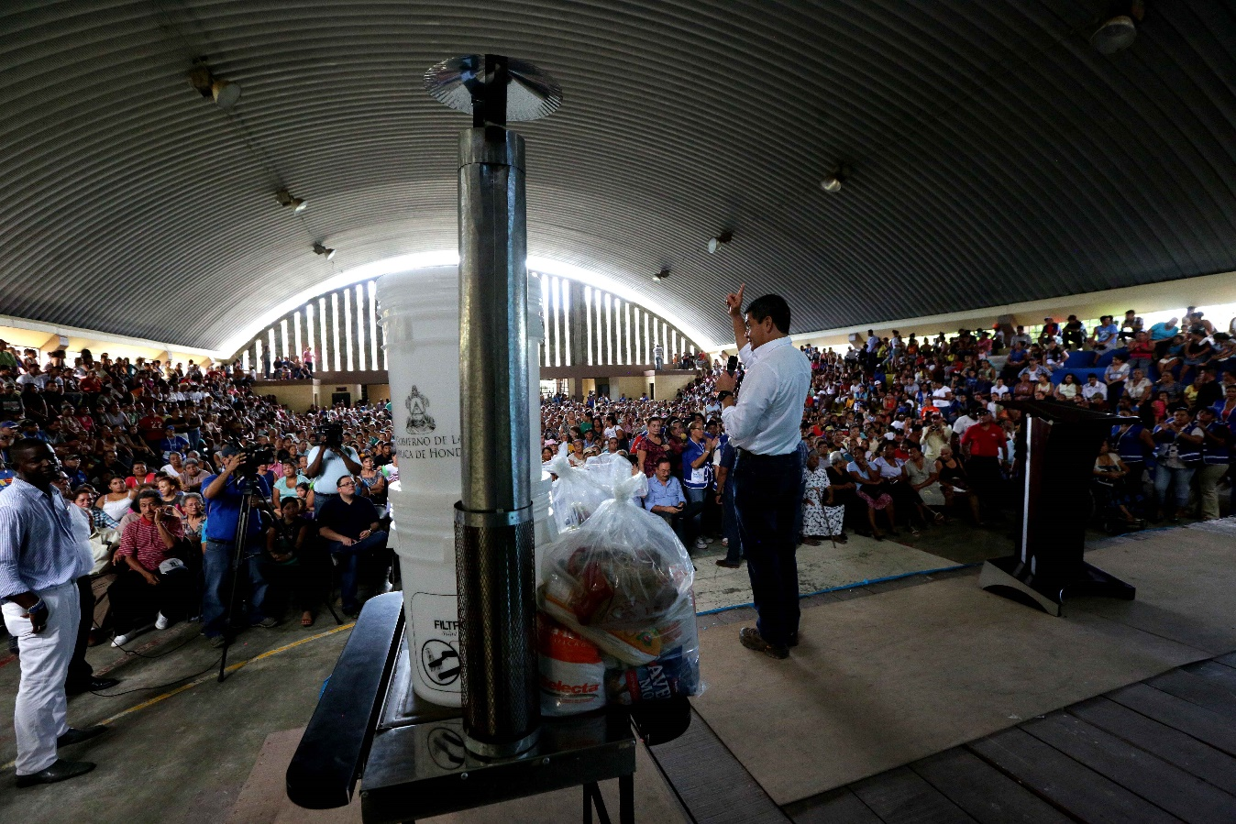
- Este programa ayuda a miles de hondureños y debe continuar, coinciden beneficiarios.
- “Vida Mejor tiene que ser un ejército de hondureños solidarios”, dice presidente Hernández.

La Ceiba, 16 de noviembre. Doña Paulina Cacho, de 84 años de edad, expresó hoy su felicidad por ser una de las favorecidas con la entrega de 4,500 beneficios sociales del programa Vida Mejor que hizo el presidente Juan Orlando Hernández en la ciudad de La Ceiba.
La inversión de esta obra de justicia social es de siete millones de lempiras en todos los beneficios entregados, como ecofogones, pisos de cemento, techos, pilas de almacenamiento de agua, entre otros.
“Esta es una muestra de que el presidente Juan Orlando Hernández está trabajando bien. Nunca había visto que un presidente se preocupara por los más pobres, he visto cómo este programa les ha ayudado a muchos de mis amigos”, dijo Cacho.
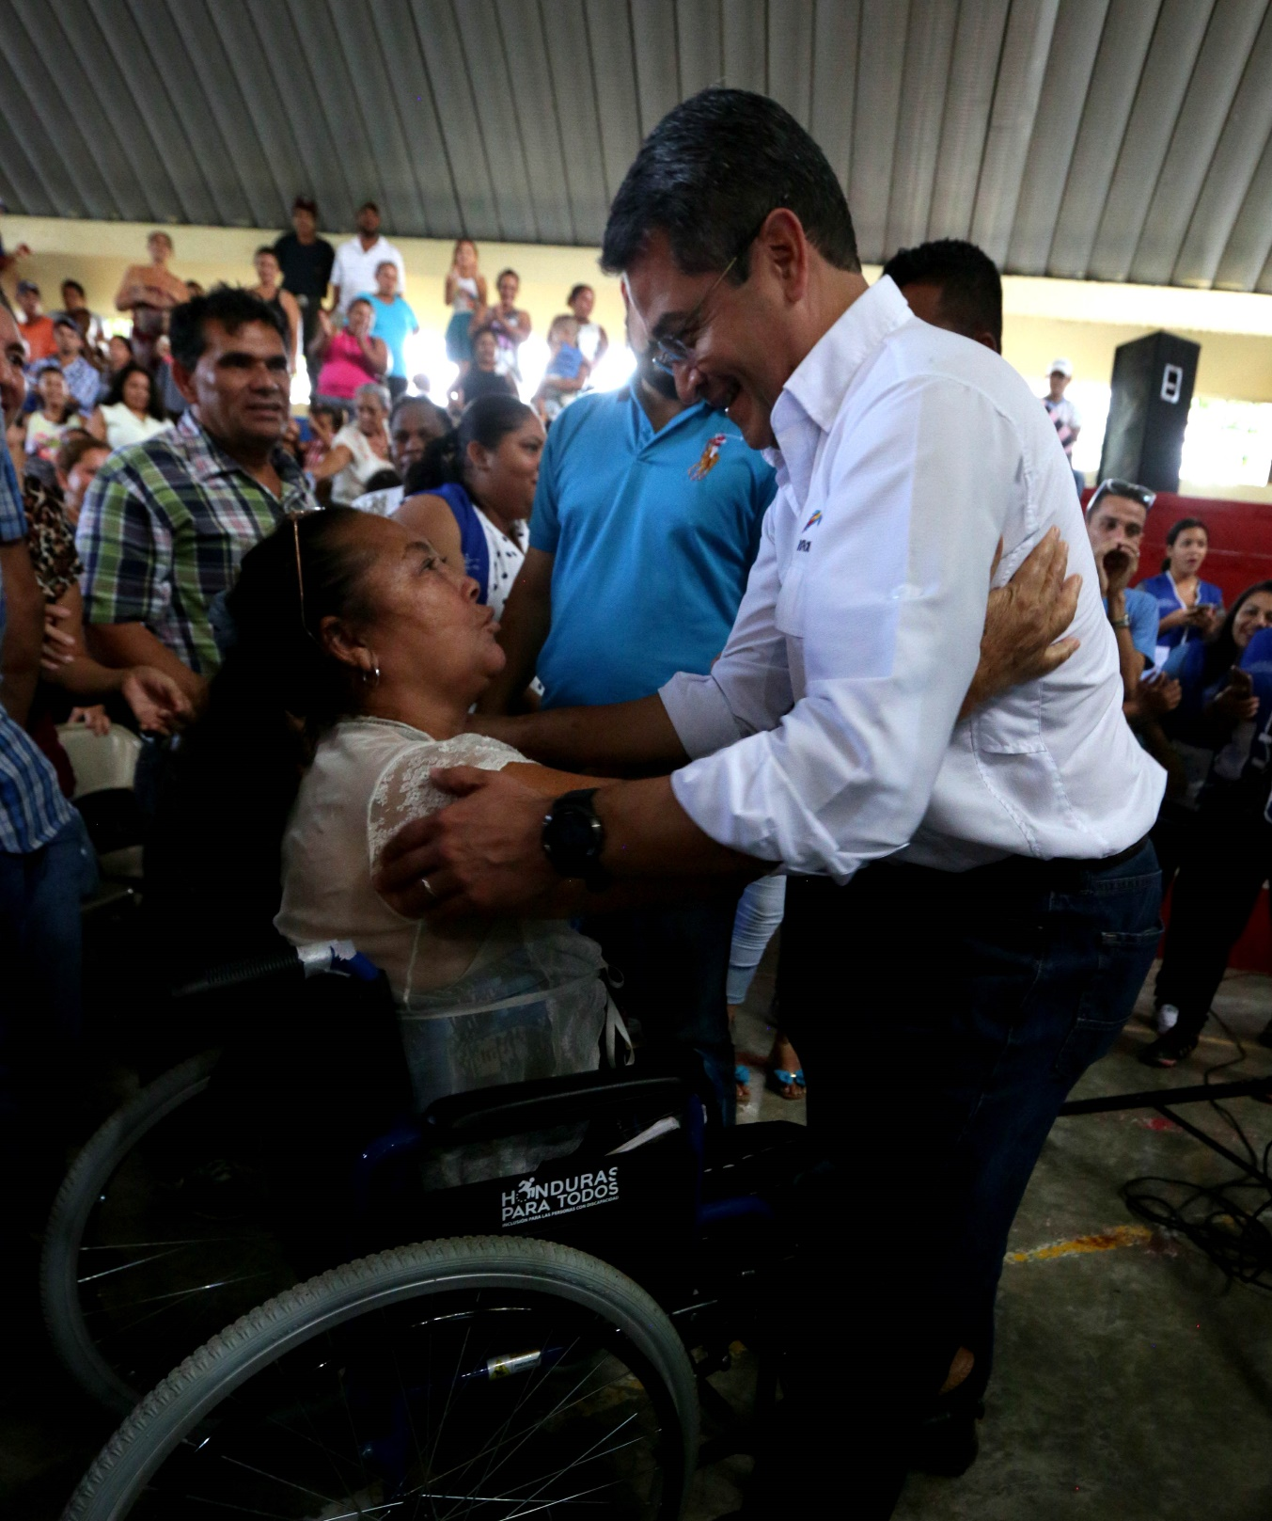
Agregó que la plataforma Vida Mejor “tiene que seguir, quitarlo sería un grave error y un retroceso”.
Doña Victoria Ruíz, también beneficiaria, destacó que hoy es un día muy especial para La Ceiba y dijo que “este es un gran programa especial y las personas deben de creer; este programa no es de promesas y está cumpliendo, el pueblo necesita de Vida Mejor”.
Kenia María David, de 38 años y madre de cuatro hijos, dijo que “este programa nos ha ayudado bastante; yo he sido beneficiada con pisos de cemento, filtros y bonos, mi vida ha cambiado para bien”.
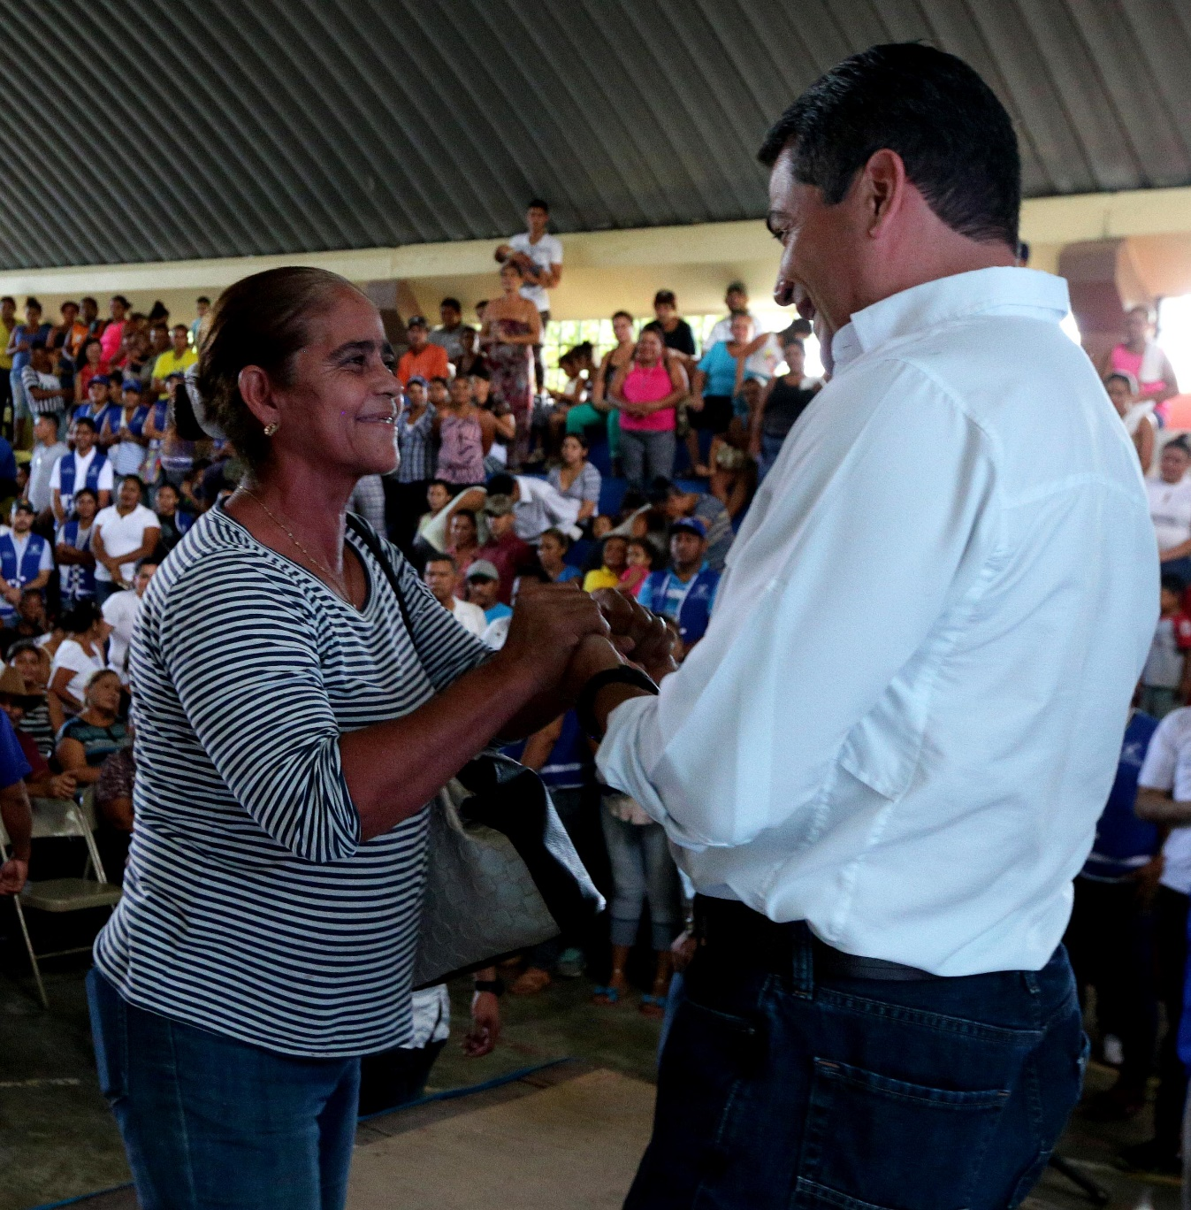
Acto de justicia social
El presidente Hernández apuntó que el programa Vida Mejor se ha convertido en el brazo solidario que ha venido a cambiarles la vida a las personas que por “muchos años han estado en la Honduras olvidada, pero eso ya no será así”.
“Quiero que Vida Mejor quedé instalado en los hondureños de hoy y de la próxima generación; Vida Mejor es un acto de justicia social y eso significa que ante Dios todos los seres humanos somos iguales", expresó el gobernante Hernández, y aseguró que "el Estado tiene que darle vida digna a su pueblo".
Asimismo, el titular del Ejecutivo pormenorizó que el programa presidencial Vida Mejor consiste en mejorar las condiciones de las casas de las familias más humildes.
“Por eso hemos entregado 8,000 casas nuevas para la gente que antes vivía en paredes de plástico, cartón o láminas viejas”, destacó Hernández en el evento que se efectuó en las instalaciones del gimnasio del instituto Manuel Bonilla.
“Hoy Vida Mejor es el programa de mayor impacto en las familias olvidadas de Honduras, pero de ahora en adelante la gente más humilde tiene que estar como prioridad número uno y para eso es este programa", reiteró Hernández ante la presencia de miles de ceibeños.
Asimismo, recordó a los beneficiarios ceibeños que “hoy el pueblo hondureño les está apoyando y ustedes tienen que ser solidarios con sus vecinos”.
“Quiero que todo el beneficiario de Vida Mejor agrande su corazón y atienda a los que más lo necesitan; Vida Mejor tiene que ser un ejército de hondureños solidarios”, puntualizó Hernández.
La plataforma Vida Mejor es una iniciativa del presidente Hernández y consiste en fomentar una mejor calidad de vida en las familias que viven en condiciones de pobreza en las zonas urbanas del país.
Frases de los beneficiarios
"Me parece que este es un buen programa que está ayudando a miles de hondureños y debe de seguir". César Palma
"Este programa está ayudando a mucha gente pobre y esperamos que el presidente siga impulsando Vida Mejor". Maribel Grant

